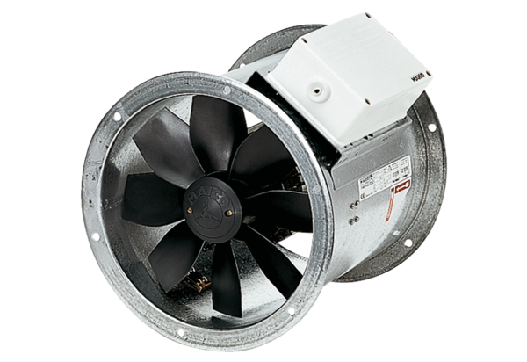Axiál csőventilátor DZR 30/84 BCsomagolási egység: 1 darabVálaszték: C
Termékszám: 0086.0042Gyártó: MAICO

